ПИСЬМЕННАЯ ХАРАКТЕРИСТИКА ПРЕДМЕТНО-РАЗВИВАЮЩЕЙ СРЕДЫ
Предметно-развивающая среда в моей группе соответствует возрастным особенностям воспитанников,их потребностям и интересам.В приемной ребят встречают веселые герои Смешариков,которые едут на паровозике из Ромашково.Большую часть в приемной занимает сезонное дерево.По нему дети ориентируются во времени.Каждое время года на нем появляются зимующие или перелетные птицы,листья,фрукты,цветы;летом и осенью под деревом вырастают грядки с овощами.На этом же дереве помещаются работы детей по аппликации,рисовании.Рядом с деревом находится озеро с кувшинками.Это для работ из пластелина,глины,поделок из природного материала.

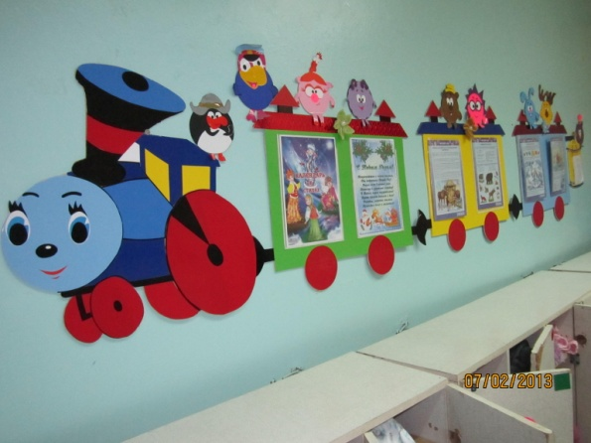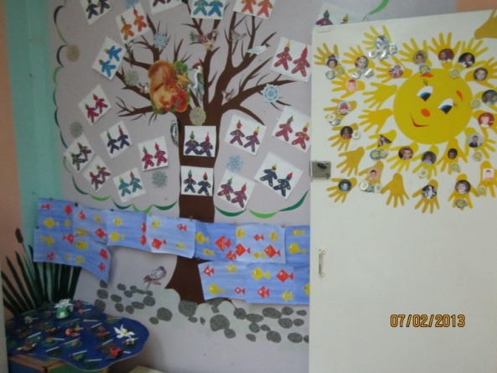

Для мам и пап «Визитная карточка группы» оформлена в виде теремка.На сказочных елках родители могут получить консультации психолога и логопеда.

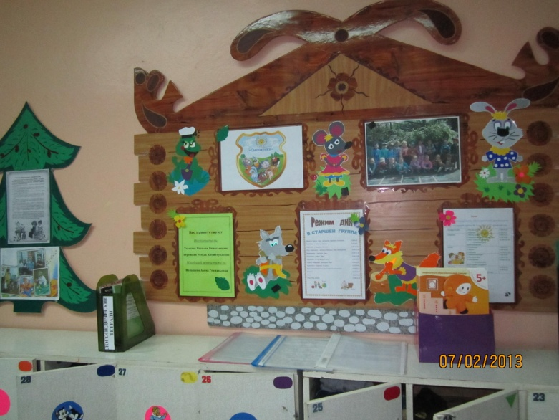

Итак,добро пожаловать в группу!
В математической зоне имеется большое количество дидактических игр,таких как «Математическое лото», «Все для счета», «Геометрические фигуры», «Ориентировка в пространстве», «Часы», «Поле чудес», «Цифры», «Работа с клеткой», «Флексагоны», «Танграммы» и другие.Здесь собран как демонстрационный материал к непосредственной образовательной деятельности,так и раздаточный для самостоятельных игр в свободной деятельности.У детей есть рабочие тетради,наборы цифр,счетных палочек и геометрических фигур.
В зоне развития речи подобраны серии сюжетных и предметных картинок,настольно-печатные и дидактические игры:»Играем и учимся»,»Би-бо-бу», «Земляничная поляна», «Первые буквы» и т.д
В книжном уголке собраны книги,как по программе,так и любимые детьми.Здесь имеютс разнообразные детские журналы и энциклопедии,словари и книги по интересам,а также многочисленный иллюстративный материал.
Также в группе есть уголок по экспериментальной деятельности.Все материалы,находящиеся в экспериментальных зонах,были распределены по разделам:»Песок и вода», «Звук», «Магниты», «Бумага», «Стекло», «Резина», «Природный материал».
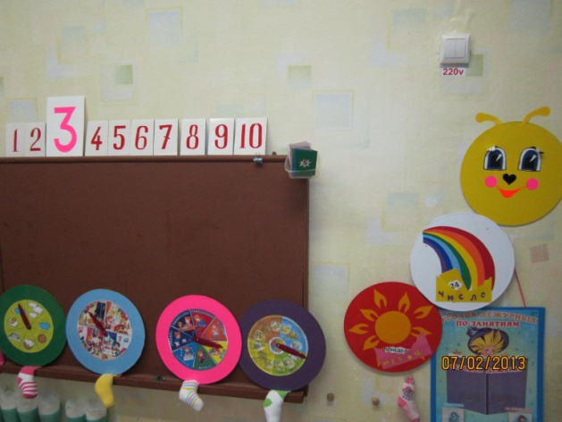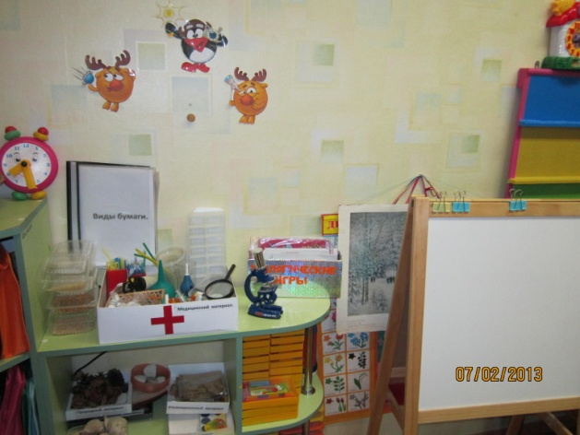

В группе оформлен уголок родного края-Кубани.Где дети получают информацию об истории,традициях нашего народа,через иллюстрированные книги,наборов открыток,атрибутов.
В любимой игровой зоне есть и лото,и домино,и всевозможные кубики,мозаики,пазлы.В группе имеется «Парикмахерская», «Магазин», «Больница», «Моряки», «Строители».Оформлен уголок по ПДД.Для этих и других сюжетно-ролевых игр подобраны предметы-заместители,атрибуты и игрушки.
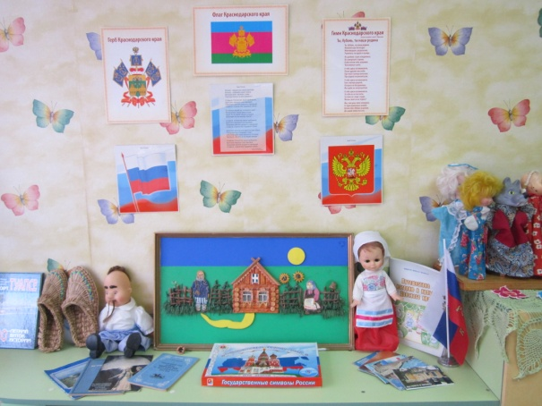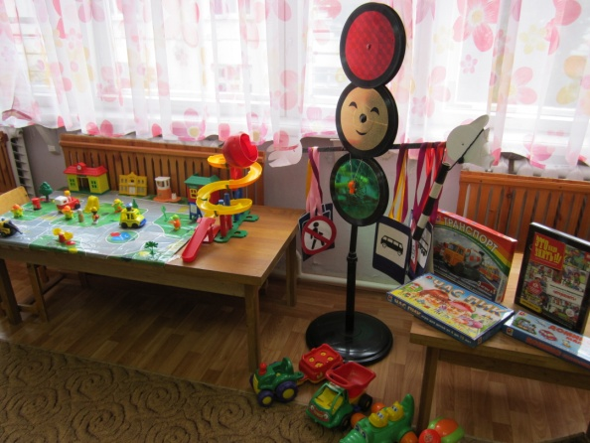

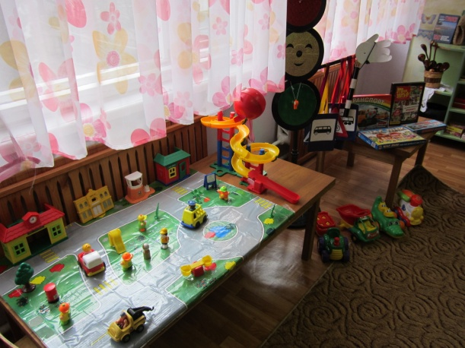

Особенно ребята любят играть в театрализованной зоне,в которой имеются ширмы,маски,атрибуты и элементы декораций к любимым сказкам.Здесь есть и плоскостной,и стержневой,и кукольный,и настольный,и пальчиковый театры,фланелеграф и коврограф.
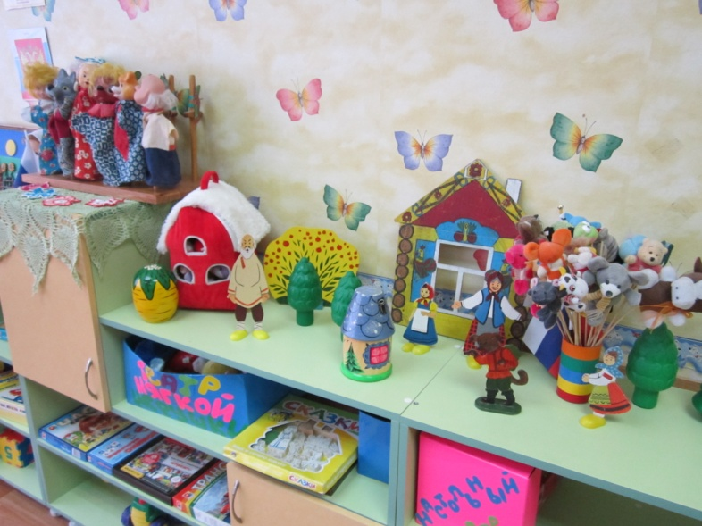
В уголке конструирования собран разнообразный строительный материал,конструктор «Лего», разрезные картинки,игрушки-трансформеры,сборные игрушки из «Киндер сюрпризов», небольшие игрушки для обыгрывания построек.А в уголке «Дорожного движения» имеются все виды легкового и грузового транспорта:самосвалы,грузовики,скорая помощь,пожарная машина и строительная техника.
В зоне творческого развития дети рисуют и лепят,работают ножницами и клеем.Здесь имеются цветные и восковые мелки,акварельные и гуашевые краски,фломастеры и цветные карандаши,пластилин и бисер,цветная бумага и картон,а также нитки,ленты,тесьма,обои,кисти,палочки,стеки,трафареты и шаблоны.
В музыкальном уголке подобраны детские музыкальные инструменты:металлофон,дудочки,свистульки,губная гармошка,маракасы из «киндеров», трещотки из ложек и использованных фломастеров,бубен,барабан, «звучащие коробочки».Также имеется музыкальный центр и диски с записями детских песен,сказок.

В уголке природы дети выращивают лук,ухаживают за комнатными растениями.Для этого здесь имеются лейки.опрыскиватель,палочки для рыхления почвы.Ребята следят за изменениями погоды и отмечают свои наблюдения в календаре природы.В этом уголке подобраны такие дидактические и настольно-печатные игры как «Звери наших лесов», лото «Зоопарк», «Времена года», а также большое количество природного и бросового материала (шишки,ракушки,семена и т.д)
В физкультурном уголке подобраны мячи разных размеров,обручи,скакалки,шнуры,флажки разных цветов,кольцеброс,кегли,массажные коврики и «дорожки здоровья» для хождения босиком после сна,бутылочки с песком-«гантельки» и многое другое.
Создавая развивающую среду,я постаралась сделать ее разнообразной,яркой,красочной,доступной и интересной детям.

Заведующая МБДОУ ДС ОВ
№29 «Солнышко»г.Туапсе------------------------------------------С.А.Захарова
Заместитель заведующего МБДОУ ДС ОВ
№29 «Солнышко» г. Туапсе-------------------------------------------Л.Г.Федорова

